今日动态
第七周 10月16日 星期三 晴
- 晨间来园
今天来园22人，1人请假。
-区域活动-
今天外面下雨，操场上都是雨水，孩子们在教室里进行区域活动啦！
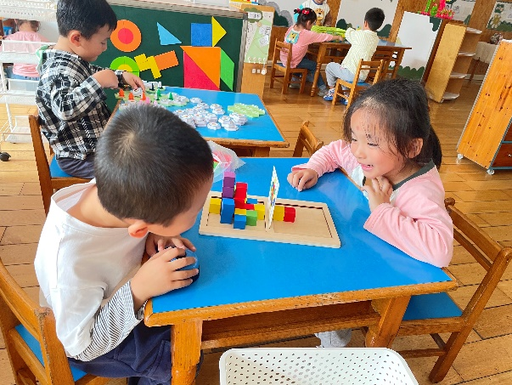 | 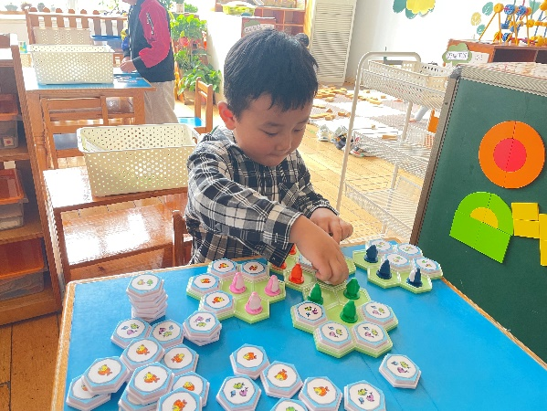
我们在玩积木对战的游戏呢！ | 我在玩小企鹅吃鱼的游戏呢。
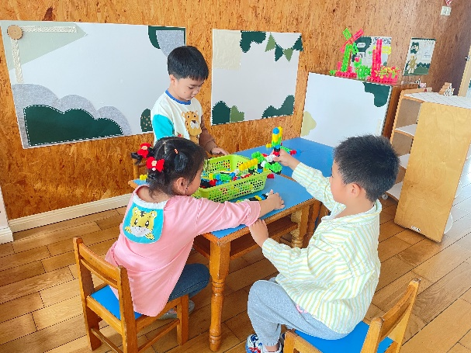 | 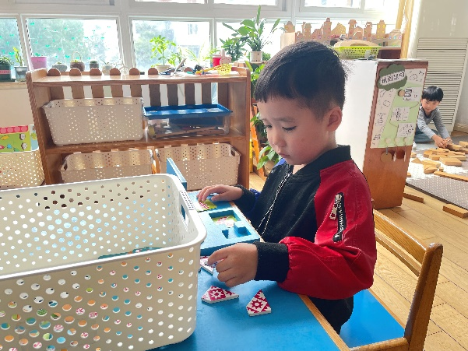
我们在桌面建构搭建作品。 | 我在科探区玩镜面小游戏。
-温馨提示-
- 下个星期一我们将和大班的哥哥姐姐一起进行升旗仪式，请小朋友们穿好秋季校服。
- 家长在家检查一下小朋友的指甲，有的小朋友指甲可以修剪一下。啦！
-
在一起的点滴都值得记录
我们｜中三班｜在一起

